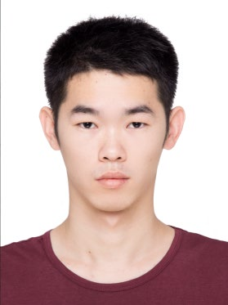

Ha

校园经历
2018.01- 2018.12 天津工业大学机器人创新实验室 学生负责人
●
实验室管理：负责实验室日常活动以及带队出去参加比赛；
●
实验设备维护：维修实验室损坏的机器人以及技术升级；
2022.09- 至今 东南大学MEMS 实验室 学生
●
实验内容：使用T20 小电镜表征纳米材料BN、CuO 等；
●
图像处理：基于深度学习处理电子显微镜表征的图片；
荣誉奖项
项目经历
2016.09~2020.06 天津工业大学 电子信息工程 本科
●
主要课程：电路原理、模拟电子技术、数字电子技术、信号与系统、高频电子技术、通信
原理、EDA、DSP、计算机视觉等；
2022.09~至今 东南大学 电子信息 硕士
●
主要课程：数值分析、算法分析与设计、人工智能、人工智能及其在电力系统中的应用、
机器学习；
教育背景
●
本人性格乐观开朗，充满着正能量。我的精力充沛，责任心强，具有较强的学习能力，英语
能力较强（已经过了CET-6），心理素质较好，具备较强的心理抗压能力，本科期间担任实验
室负责人，经验较丰富，具有较强的团队合作精神。硕士期间，能够短时间内学会实验室实
验器材的使用，并且独立完成Java 分布式项目。
●
基于Dubbo 的分布式秒杀项目
项目简介：通过给浏览器做静态处理解决并发量很大带来的流量很大的问题；针对利用脚本
或频繁秒杀的操作，服务端经过防刷处理来限定单位时间的秒杀次数；
●
基于深度学习的图像识别
项目简介：通过卷积神经网络对原图进行降噪和增强图像原子对比度；通过FNN 对电子显
微镜拍摄的表征图像进行识别，标记出目标原子；通过SURF 算法对相邻图片进行特征点匹
配；通过幂函数加权融合算法对图像进行拼接；通过matlab 对识别到的原子进行三维建模
并进行三维空间的原子距离进行计算。
自我评价
姓名：张伟 邮箱：3125532621@qq.com
民族：汉族 政治面貌：共青团员
电话：18856077866 就读院校：东南大学
实习经历
实习时间：2024.07 ~ 2024.08 实习公司：上汽大众汽车有限公司
工作内容：基于mendix 的ZDC 压缩文件的上传和查询；通过mendix 创建一个上传和查询的
网页；创建数据库保存上传的ZDC 文件；通过stream 流实现压缩文件的读取和解压；通过dom4j
方法实现解压后xml 文件内容的读取；根据读取内容判断文件是否完整；根据读取内容判断数据
库中是否包含该文件；
工作成果：实现了ZDC 产品数据包的上传，数据完整性的判断以及数据展示；
1、“西门子杯”中国智能挑战赛工业软件研发赛项二等奖
2、天津市大学生机器人大赛暨华北五省大学生机器人大赛天津赛区二等奖
3、华北五省大学生机器人大赛天津赛区水中机器人比赛（管道检测）一等奖
4、第八届全国大学生机械创新设计大赛天津赛区二等奖

